

Instituto Nacional de Pesquisas Espaciais

Programa institucional de bolsas INPE/CNPq

___________________________________________

**Previsão e monitoramento de eventos climáticos extremos sobre o Brasil usando Inteligência Artificial**



08 de Março de 2021



**4.3.2 Média anual e shapefiles restrito a SP**

**Objetivo:**

Não havia uma tarefa para execução no slack essa semana, porém como foi conversado durante a última reunião, a tarefa desta semana seria relacionada a fazer a média anual das mesorregiões do estado de SP, porém com o plot restrito a apenas a área dentro das fronteiras do estado. Então o objetivo foi adaptar o script da tarefa 4.3 para que fosse exibido os dados para a nova área de interesse.

**Resultados:**

Inicialmente foram feitas todas as adaptações necessárias para que os arquivos pudessem funcionar corretamente. Como utilizamos uma máscara nessa atividade, também foi necessário acrescentar o comando load para o shapefile_utils.ncl.



Depois disso foram adicionadas as seguintes linhas de comando ao script:

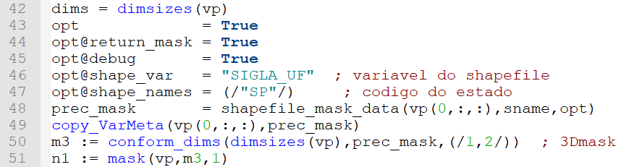

O objetivo dessa parte é aplicar uma máscara sobre o estado de SP para que sejam exibidos os valores para apenas essa área e depois o parâmetro da função dim_avg_n_Wrap que pegava os valores de precipitação (vp, no caso) foi atualizado para n1 para pegar apenas os valores da máscara.



Com essas adaptação era para ser plotado o mesmo gráfico da atividade anterior, porém apenas dentro dos limites do estado de SP, porém o resultado foi o seguinte:

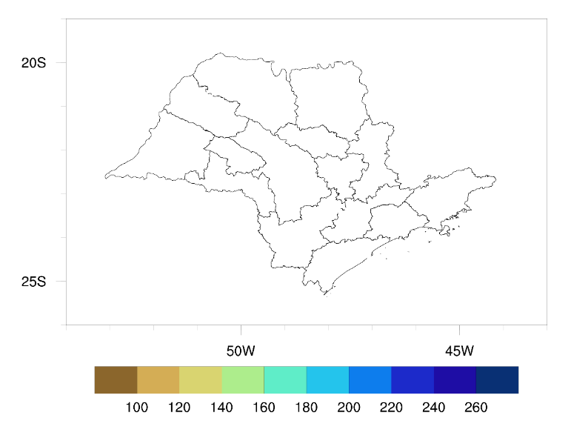

Apresentando os seguintes problemas no terminal:

*(0) ==================================================*

*(0) check_for_y_lat_coord: Warning: Data either does not contain*

*(0) a valid latitude coordinate array or doesn't contain one at all.*

*(0) A valid latitude coordinate array should have a 'units'*

*(0) attribute equal to one of the following values:*

*(0) 'degrees_north' 'degrees-north' 'degree_north' 'degrees north' 'degrees_N' 'Degrees_north' 'degree_N' 'degreeN' 'degreesN' 'deg north'*

*(0) check_for_lon_coord: Warning: Data either does not contain*

*(0) a valid longitude coordinate array or doesn't contain one at all.*

*(0) A valid longitude coordinate array should have a 'units'*

*(0) attribute equal to one of the following values:*

*(0) 'degrees_east' 'degrees-east' 'degree_east' 'degrees east' 'degrees_E' 'Degrees_east' 'degree_E' 'degreeE' 'degreesE' 'deg east'*

Algo relacionado aos valores de latitude e longitude.

Porém a máscara parece que funcionou corretamente segundo o que foi exibido no terminal:

*(0) ==================================================*

*(0) Shapefile: /mnt/c/users/arthur/documents/ic/4.3.2/SP_Mesorregioes_2019.shp*

*(0) Areas of interest: SP*

*(0) min_lat_chk: -25.357999778*

*(0) max_lat_chk: -19.779655795*

*(0) min_lon_chk: -53.110111532*

*(0) max_lon_chk: -44.161365164*

*(0) min_lat_data: -25.975*

*(0) max_lat_data: -19.025*

*(0) min_lon_data: -53.975*

*(0) max_lon_data: -43.025*

*(0) 30800 data values originally*

*(0) Will keep data values inside given shapefile areas*

*(0) ==================================================*

*(0) 8702 data values kept*

*(0) shapefile_mask_data: elapsed time: 18.6719 CPU seconds.*

Tela completa:

